**В Намцах откроется персональная выставка Миры Аргуновой**

*26 апреля в художественной галерее им. Ефима Шапошникова при Намском педагогическом колледже откроется четвертая персональная выставка молодого художника Миры Аргуновой «Кэрэ түгэннэр» («Чудные мгновения»).*

На выставке будет представлено около полутора десятка новых произведений молодого живописца, главным образом, портреты и тематические картины, написанные маслом с живым позированием моделей.

[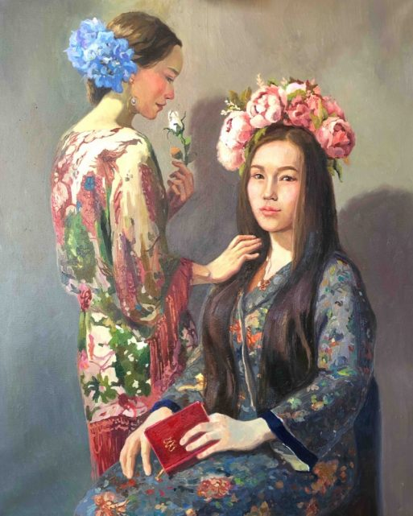](https://sakhalife.ru/wp-content/uploads/2019/04/-----------------------------------.jpg)

В 2018 году Мира Аргунова была удостоена звания лауреата республиканской профессиональной премии для молодых художников им. Валериана Васильева, а также стала обладательницей двух почетных дипломов международных выставок «Волшебный фонарь» (Москва) и «Арктический хронотоп» (Якутск). За её плечами уже три персональные выставки. Молодой художник обучается на третьем курсе Арктического государственного института культуры и искусств, где получает второе высшее образование по специальности «Станковая живопись».

[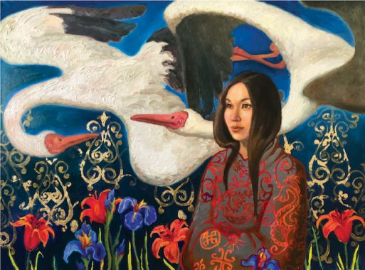](https://sakhalife.ru/wp-content/uploads/2019/04/mira.jpg)

Мира рисует с раннего детства. С ее иллюстрациями вышло 17 книг, многим знакомы ее открытки под брендом «Мира АРТ», однако главная страсть художника — академическая живопись. Творческий принцип Миры — работа исключительно с натуры.

[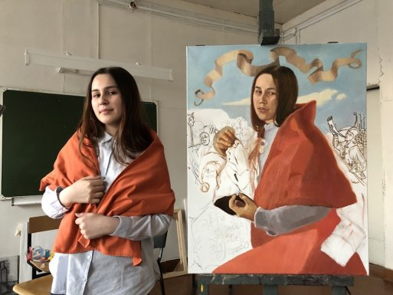](https://sakhalife.ru/wp-content/uploads/2019/04/img_3575.jpg)

На своей четвертой персональной выставке «Кэрэ түгэннэр» («Чудные мгновения») Мира впервые представит зрителю две картины из ее серии «Якутские пословицы и поговорки»: «Күлүккэр имнэн» (можно сопоставить по смыслу с русской поговоркой «Счастье любит тишину») и «Умса түстэҕинэ сүүһүттэн өйүүр, иттэнэ түстэҕинэ кэтэҕиттэн өйүүр» (русский аналог — «Настоящий друг за тобой и в огонь, и в воду»). Третья картина «Суол сурахтаах, аартык ааттаах» (близка по смыслу к русской поговорке «Береги честь смолоду») еще ждет своего зрителя. Также в экспозиции можно увидеть две картины из цикла Миры Аргуновой «Живое достояние Родины» — это портреты известного поэта и музыканта Егора Васильева — Jeedda и хомусистки и поэтессы Надежды Варламовой. Всего на выставке представлено три десятка живописных полотен, а также несколько инсталляций.

[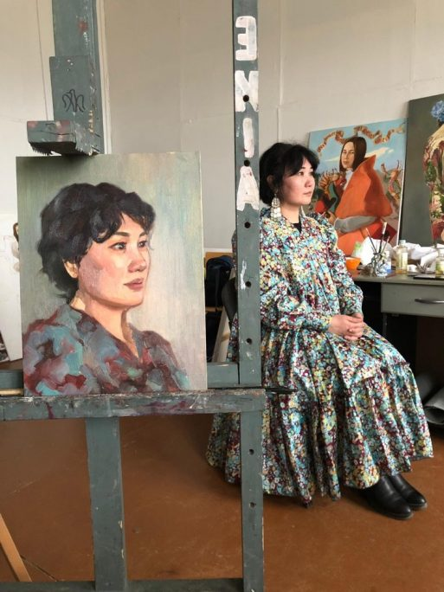](https://sakhalife.ru/wp-content/uploads/2019/04/72a33ee8-7ae9-49c0-87f8-c1db72d8ebcd.jpg)

Картины, представленные на выставке, выполнены в разной академической технике: быстрая этюдная и многослойная многочасовая живопись, декоративный и «суровый» стили, а также классическая манера русского постимпрессионизма.

[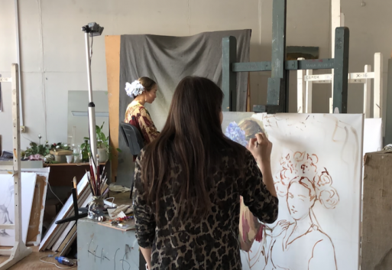](https://sakhalife.ru/wp-content/uploads/2019/04/img_5236.png)

Выставка «Кэрэ түгэннэр» показывает творческий поиск молодым художником новых средств выражения своей жизненной философии и мировоззрения. «Кэрэ түгэннэр» можно назвать новым этапом в творчестве Миры Аргуновой, переходом к созданию картин с глубокими философскими размышлениями. Посетить выставку можно будет до конца мая.

Источник: **Картинная галерея им. Ефима Шапошникова.**